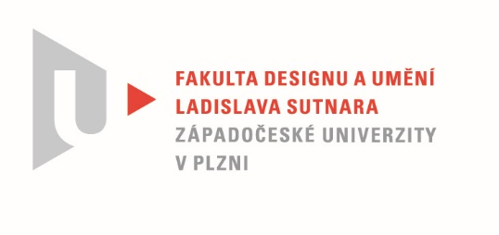

Protokol o hodnocení
kvalifikační práce

Název bakalářské práce: Sociální fóbie

Práci předložil student: KOHOUTOVÁ Lenka

Studijní obor a specializace: Multimediální design, specializace Užitá fotografie

Hodnocení vedoucího práce

Práci hodnotil: MgA. Vojtěch Aubrecht

- Cíl práce
Cíl práce byl naplněn jak po formální, tak faktické stránce.

- Stručný komentář hodnotitele
Téma, které si Lenka Kohoutová ke své bakalářské práci zvolila, je stejně fascinující, jako obtížné. Vyjádřit sociální fobii fotografickými prostředky, fotografickým jazykem, je úkol hodný mistra a tím, při vší úctě, Lenka není. Přesto je výstup, kterého se dopracovala, důstojný a svým způsobem i obdivuhodný.
Během svého studia Lenka narážela na četné překážky, které jí práci znesnadňovaly a znepříjemňovaly. Příčinou mohla být z velké části právě psychická dispozice, kterou si Lenka vybrala za námět své bakalářské práce. Proces tvorby jako by kopíroval celé předešlé studium. Zprvu dobrý záměr a nadšení, následně komplikace a deziluze. Již ve velice raném stádiu bakalářské práce se ukázalo, že najít správný způsob vyjádření, správnou metaforu, nebude vůbec jednoduché. Motivů se vystřídala celá řada, ale žádný se nejevil být opravdu nosný. Příměr okna, kterým do interiéru proudí namísto světla tma, se ukázal jako vhodná paralela. Studentka na sérii intenzivně pracovala po dobu mnoha týdnů. Je otázkou, zda se jí zde podařilo překročit vlastní stín. Ačkoliv je motiv významově skvěle nalezený, technické zpracování vykazuje řadu nedostatků. Je obtížné v době, kdy jsou sofistikované retuše, obrazové manipulace a virtuální realita na denním pořádku, vytvořit hodnověrnou surreální postprodukci, bez profesionálního know-how. Již po desetiletí nás obklopují přesvědčivé snové krajiny v podání Gregory Crewdsona a jiných. V tomto světle působí soubor „Světelná tma“ poněkud neohrabaně a je zjevné, že autorka narazila na své technické limity. Nicméně znovu bych chtěl akcentovat, že jako metafora tento soubor působí skvěle.
Cyklus „Neprůchozí“ byl technologicky méně náročný a snad i proto působí svěžeji a svým způsobem i přesvědčivěji. Opět skvělá metafora! Při realizaci bych očekával větší pestrost prostředí a rekvizit, nebo naopak záměrné zúžení. Ale i v prezentované formě výsledek považuji za zdařilý.
Jednoznačně jako nejlepší výstup hodnotím „deník Atény.“ Zde vše působí naprosto přirozeně a logicky. Formát, citlivá kombinace textu s obrazem, zpracování námětů, atd. Jsem rád, že studentka tuto práci včlenila do širšího kontextu své bakalářské práce.
Pozitivně rovněž hodnotím teoretickou část BP. Jednoduchý jazyk (bez výrazného počtu hrubek a slovesných chyb) a přehledná struktura zanechávají příjemný pocit. Očekával bych rozsáhlejší rešerši a hlubší reflexi psychologie ve výtvarném umění. Nabízí se téma Art brut, arteterapie a řada dalších námětů, které autorka zcela nechala ladem. Škoda….

- Vyjádření o plagiátorství
Práce, dle mého soudu, neobsahuje žádné známky plagiátorství.
4. Navrhovaná známka a případný komentář
V součtu všech výhrad, ale i zmíněných kvalit se přikláním k hodnocení Velmi dobře.

Datum: Podpis:

